# 修改：

自動顯示原值,科子細目不可修改,其他可以修改

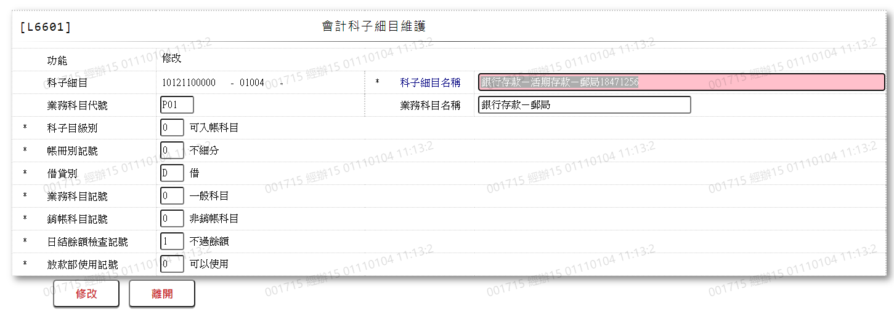

* 1. 科子細目名稱

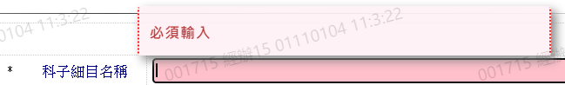

* 1. 業務科目代號



* 1. 業務科目名稱



* 1. 科子目級別

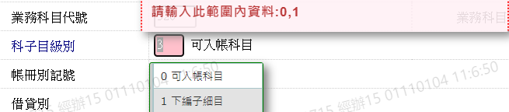

* 1. 帳冊別記號

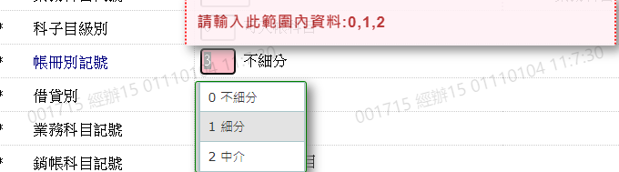

* 1. 借貸別

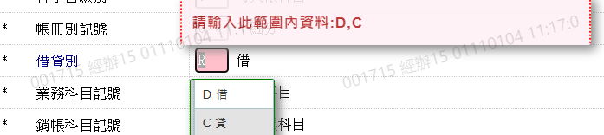

* 1. 業務科目記號

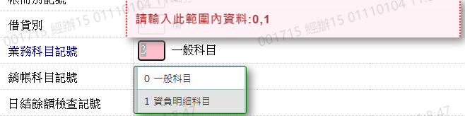

* 1. 銷帳科目記號

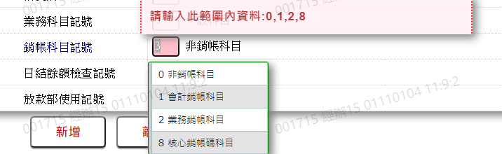

* 1. 日結餘額檢查記號

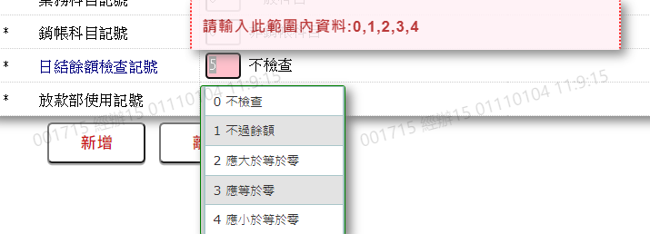

* 1. 放款部使用記號

